Werkblad bij WebQuest 'De Vikingen'

Naam: . . . . . . . . . . . . . . . . . . . . . . . . . . . . . . . . . . . . . . . . . . . . . . . . . . . . . . . . . . .
Groep . . . . . . . . . . . . . . . . . . . . . . . . . . . . . . . . . . . . . . . . . . . . . . . . . . . . . . . . . . .

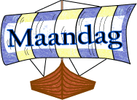 | Wie zijn de Vikingen?

1. Probeer op de internetsites uit te vinden hoe een Viking eruit ziet.
Bedenk dan zelf een naam voor een Viking.

2. Nu mag je dit paspoort invullen voor deze Viking.
Als er een sterretje bij staat, mag je zelf iets verzinnen.

Paspoort  Naam * . . . . . . . . . . . . . . . . . . .  Geslacht * jongen / meisje  Geboortedatum . . . . . . . . . . . . . . . . . . .  Land . . . . . . . . . . . . . . . . . . .  Kleur ogen * . . . . . . . . . . . . . . . . . . .  Soort schoenen . . . . . . . . . . . . . . . . . . .  Kleding is gemaakt van . . . . . . . . . . . . . . | Foto (teken je Viking)

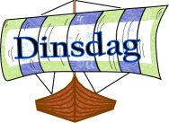 | Thuis bij een Vikingen?

1. Waar zijn de huizen van de Vikingen van gemaakt?

……………………………………………………………………

2. Waar is het dak van de huizen van gemaakt?

……………………………………………………………………

3. Dit hieronder is de plattegrond van een Viking-huis.

• Schrijf een A in de lange kamer.
Hier leven de Vikingen.

• Schrijf een B bij de lange banken aan de kant.
Hier zitten en slapen de Vikingen.

• Schrijf een C bij de kasten achterin het huis.
Die zijn om melk en kaas in te bewaren.

• Schrijf een D bij het lange vuur, midden in het huis.

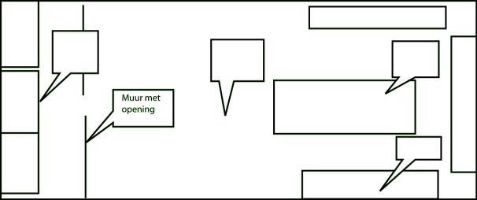

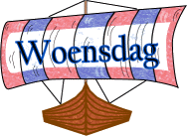 | Eten bij de Vikingen?

Je mag blijven eten bij je Viking-vriendje. Het eten lijkt een beetje op ons eten.
Kun je ook vertellen wat ze toen allemaal aten? Wat heb jij bij de Vikingen gegeten?

1. Welke soorten vlees aten de Vikingen? Noem er 3

• ………………………………………………………………

•……………………………………………………………….

• ………………………………………………………………

2. Welke soorten groente aten de Vikingen? Noem er 3

• ………………………………………………………………

•……………………………………………………………….

• ………………………………………………………………

3. Wat dronken de Vikingen? Noem 1 drank

• ………………………………………………………………

4. Waar waren de bekers en borden van de gewone Vikingen van gemaakt?

• ………………………………………………………………

5. Noem een soort vlees dat de Vikingen aten.
Kies een soort groente die de Vikingen aten.
Teken nu op dit bord het vlees en de groente.


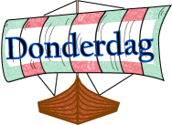 | Runen

Je vertelt aan jouw Viking-vriendje dat je op school zit. Hij of zij wil weten wat je dan moet doen. Je vertelt dat je kunt lezen, rekenen en schrijven. Jouw Viking-vriendje kan ook schrijven. De Viking vertelt jou hoe je in hun tekens moet schrijven. Kun je nog navertellen hoe ze het toen deden?

1. Hoe heten de letters die de Vikingen gebruikten?

……………………………………………………………………

2. Hoeveel letters heeft het basisalfabet van de Vikingen?

……………………………………………………………………

3. Schrijf je eigen naam in de Viking-letters (runen). Als een letter uit jouw naam niet in de Vikingtaal bestaat, zet dan een sterretje: *

……………………………………………………………………

4. Zoek op wat een gedenkteken is. Teken dan een gedenkteken van de Vikingen. Laat zien waar jij goed in bent.

• Gebruik runen
• Gebruik tekeningen

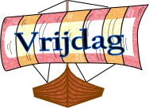 | De goden van de Vikingen

De Vikingen vereren een heleboel Goden. Je Viking-vriendje kan ze allemaal opnoemen. Hij of zij vertelt wel dat er een paar zijn die heel belangrijk zijn.

1. Hoe heet de vrouw van Odin?

……………………………………………………………………

2. Odin reed op een bijzonder paard. Tekenen het paard hieronder. Let er op dat je genoeg benen tekent.

3. Noem nog 3 andere goden van de Vikingen.

• ……………………………………………………………………

• ……………………………………………………………………

• ……………………………………………………………………

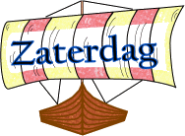 | Een ongeluk

Je Viking-vriendje heeft je al een heleboel verteld. Je weet nog niet wat je vandaag gaat doen. Opeens komt er iemand aanrennen en begint te roepen. Iemand uit het dorp is dood gegaan. Hij was al oud.

1. Een Viking kan op 2 manieren doodgaan (sterven). De eerste manier is doordat iemand heel oud is. Net zoals in het verhaal. Wat is de andere manier?

……………………………………………………………………

2. Sterven op het slagveld was 'achtenswaardig'. Hoe heette de dood door ouderdom of ziekte?

……………………………………………………………………

3. De dode wordt in een schip gelegd. Wat wordt er over het schip gezet?

……………………………………………………………………

4. Teken hoe dat er bij vraag 4 uit heeft gezien.

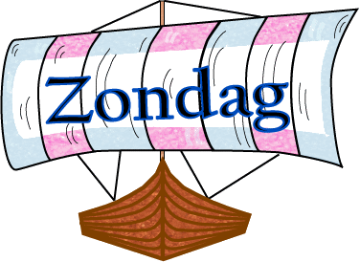 | Het nieuwe schip

Na al het verdriet is het nu tijd voor iets leuks. Je mag meevaren op een echt Vikingschip. Het schip is nog niet helemaal af. Er moeten nog een paar kleine dingen aan gebeuren.

1. Voor welke 2 dingen worden Vikingschepen gebruikt?

• ……………………………………………………………………

• ……………………………………………………………………

2. Van welke soort hout wordt een Vikingschip meestal gemaakt?

……………………………………………………………………

3. Hoe noemden de Vikingen een vrachtschip?

……………………………………………………………………

4. Teken hier onder een Vikingschip met een mooie versierde kop

Opeens word je wakker! De bel is gegaan. Was het nu echt, of heb je gedroomd? Je weet nu in ieder geval een heleboel over de Vikingen. Schrijf nu je eigen spannende Viking–avontuur. Maak er ook een mooie tekening bij.

